7.A Dejepis (1hod)
Milí žiaci.
Ja viem, že sa už všetci tešíte na prázdniny, ale čakajú vás ešte posledné témy z učiva dejepisu
Vaša téma: Reformátor na tróne (učivo dejepisu str. 93 až 95) – prečítať
Pripravila som vám prezentáciu na túto tému.
Spracujte si poznámky do zošita.
Zároveň vám zasielam test na tému: Osvietenstvo.
Test je zameraný na upevnenie učiva o Márií Terézii a Jozef II.
Poznámky a vypracovaný test mi zašlite na moju známu email adresu do 05.06.2020
Verím, že to zvládnente.
Ostávam s pozdravom
Vaša učiteľka Monika

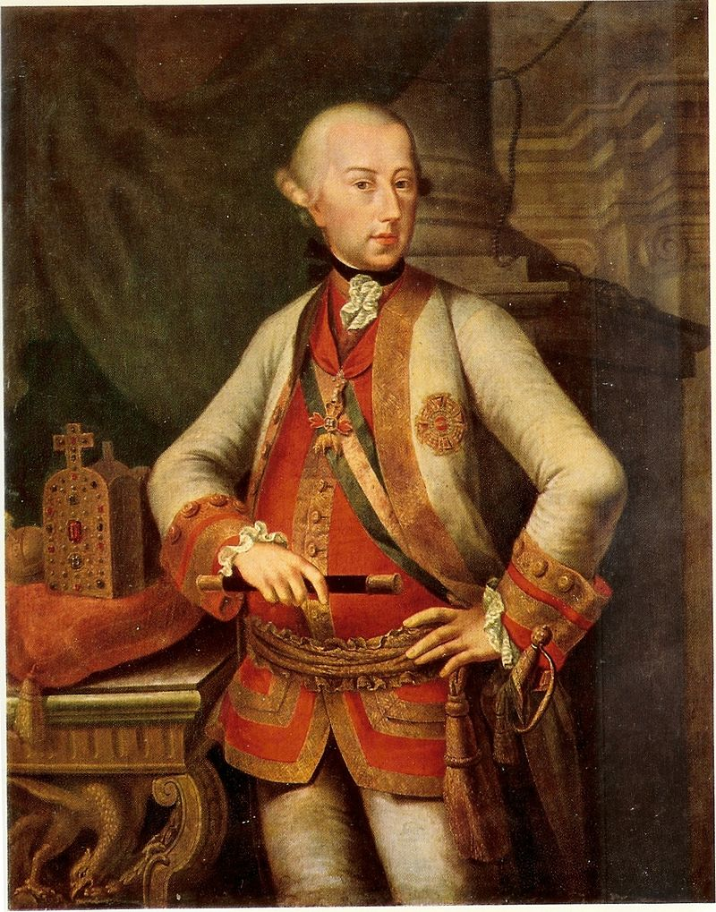
Reformátor na tróne
Bol od roku 1764 kráľom cisárom Svätej rímskej ríše nemeckého národa, bol aj spoluvládcom Márie Terézie v Habsburskej monarchií. Po smrti Márie Terézie (1780) sa stal kráľom Habsburskej monarchie, teda rakúskym arcivojvodom, uhorským a českým kráľom.
Bol najstarší syn Márie Terézie a Františka I. Lotrinského.
Za českého a uhorského kráľa sa nedal formálne korunovať ako jeho predchodcovia, aby nebol viazaný pri centralizácii monarchie (prenesenie moci do Viedne).
Chcel vytvoriť centralizovanú krajinu s centrom vo Viedni čím si znepriatelil uhorskúšľachtu a tá ho nazývala klobúkový kráľ. Šľachta a cirkev odmietali jeho reformy.
Reformy:
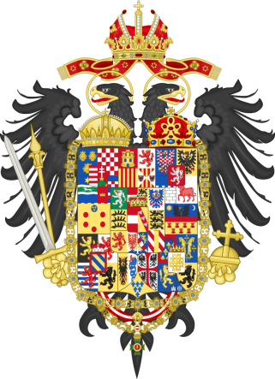
- Zrušenie nevoľníctva- (1781-rakúskačasť/1785- uhorská časť) zrušenie nevoľníctva- nahradené miernejším - poddanstvom
občania sa mohli slobodne sťahovať
rodičia mohli dávať deti do škôl bez súhlasu zemepána
slobodné uzatváranie manželstiev
Toto všetko vyvolalo v štáte vlnu sťahovania, nárast vzdelanosti, podnikateľskú činnosť
- Cirkevné reformy-
zrušil rehole- žobravé (pre spoločnosť bez prínosu)
zrušil niektoré cirkevné sviatky
chcel cirkev zapojiť do činností v štáte
- Tolerančný patent- 1781-povolenie nekatolíckych vierovyznaní v monarchií (luteránske, kalvínske a ortodoxné kresťanstvo.)
veriaci slobodne hlásiť k svojmu vierovyznaniu
mali povolené stavať si kostoly, ktoré však nesmeli mať veže.
protestanti mohli vďaka tolerančnému patentu zastávať verejné úrady a funkcie, mohli vlastniť majetok a aj získať meštianske právo
- Reforma jazyka- úradným jazykom sa mala stať nemčina
- Snaha zaviesť rovnú daň- v Uhorsku sa to nepodarilo
- Zrušenie trestu smrti
- Školská dochádzka aj pre najchudobnejších
- Rovnosť obyvateľov pred zákonom
- Odstránenie cenzúry- politicky kontrolovaná tlač
- Zrušenie žúp a vytvorenie dištriktov
- Očíslovanie domov
- Reforma zdravotníctva- založenie škôl pre nepočujúcich
Tlak šľachty pred jeho smrťou ho dohnal k odvolaniu väčšiny reforiem.
Nápis na jeho náhrobku: „Tu odpočíva Jozef II., ktorý vo všetkom, čo robil, zlyhal.“
https://sk.wikipedia.org/wiki/Jozef_II._(Sv%C3%A4t%C3%A1_r%C3%ADmska_r%C3%AD%C5%A1a)#/media/S%C3%BAbor:Joseph_II(002).jpg

Osvietenstvo
Otázka č.1: Otec Márie Terézie bol:
- Karol Veľký
- Karol VI.
- Karol V.
- Leopold II.
Otázka č.2: Ktorá z reforiem nepochádzala od Márie Terézie?
- reforma školstva
- hospodárska reforma-tereziánsky urbár
- Tolerančný patent
Otázka č.3: Koľko typov škôl zavádza reforma školstva /18st./
- Dve
- Tri
- Jeden
- Štyri
Otázka č.4: V reformách Márie Terézie pokračoval jej syn:
- Karol II.
- Karol VI.
- Jozef VI.
- Jozef II.
Otázka č.5: Tolerančný patent:
- nábožensky zrovnoprávnil obyvateľov
- finančne zrovnoprávnil obyvateľov
- zaviedol povinnú školskú dochádzku
- zrušil nevoľníctvo

